А. В. Левин*, Е. А. Цеймах*, О. Н. Ананко*,
П. Е. Зимонин*, Т. И. Деев*, Г. В. Плетнев**
Использование клапанной бронхоблокации у больных с легочным
кровотечением при распространенном туберкулезе
* КГУЗ «Крайтубдиспансер», НИИ Пульмонологии, кафедра оперативной хирургии и топографической анатомии Алтайского государственного
медицинского университета, г. Барнаул,
** ФГУ «Новосибирский научно-исследовательский институт туберкулеза»,
г. Новосибирск

Легочное кровотечение является тяжелым, нередко смертельным осложнением ряда заболеваний. Большинство авторов сходятся во мнении в том, что лёгочное кровотечение – одно из наиболее частых осложнений заболеваний лёгких, встречающееся у 10-40% пациентов [12, 17].
Одни клиницисты являются сторонниками консервативной терапии легочных кровотечений [19], другие – сторонниками хирургических методов лечения [1]. Обсуждается обязательный объем консервативной терапии, ее необходимая продолжительность и показания к ургентным операциям. Наиболее широко используемым показанием к оперативным вмешательствам по поводу легочного кровотечения является отсутствие эффекта от консервативной терапии [10, 13]. Существует мнение, что общепринятая гемостатическая терапия эффективна лишь при кровотечениях диапедезного характера (кровохарканьях) и малых кровотечениях. Эффективность же гемостатической терапии при средних и больших рецидивирующих кровотечениях вызывает серьезные сомнения [16].
Одним из принципиальных и важных моментов, значительно утяжеляющих состояние больных с легочным кровотечением, а нередко являющихся и причиной смерти их, является асфиксия кровью с развитием гемоаспирационной пневмонии [5, 16]. При этом в подавляющем большинстве случаев асфиксическое кровотечение не возникает моментально, а является, как правило, завершающим этапом продолжающихся многие часы и сутки других вариантов легочных кровотечений [5]. В отделении реанимации у больных со средними и большими рецидивирующими кровотечениями гемоаспирационная пневмония диагностирована у 44,7% пациентов, при этом у 23,7% пациентов пневмония была двусторонней [16].
Далеко неоднозначны взгляды на включение в комплекс консервативных мер по борьбе с легочным кровотечением эндоскопической временной окклюзии бронха [7, 18]. Такая окклюзия позволяет предотвратить аспирацию крови в другие отделы бронхиальной системы и в ряде случаев окончательно остановить кровотечение, а при необходимости последующей операции увеличить время для подготовки и улучшить условия ее выполнения. Многие клиницисты отмечают ряд осложнений при применении поролоновых и коллагеновых обтураторов: пролежни слизистой оболочки бронхов в месте их нахождения, смещение их в другие отделы бронхиального дерева, обострение гнойного эндобронхита и деструкции в легком и другие [2, 4, 11]. В то же время эндоваскулярная окклюзия бронхиальных артерий остается недоступным для большинства клиник методом лечения в силу высокой стоимости оборудования [5].
По мнению ряда авторов, показания к хирургическому лечению больного с легочным кровотечением возникают только при сочетании неэффективности консервативной терапии с необратимыми изменениями легкого, на котором предстоит вмешательство [1]. Менее распространено к настоящему времени мнение о безуспешности консервативной терапии больных с легочным кровотечением II-III степени и необходимости выполнения ургентной операции сразу после установления источника кровотечения [15]. Однако, несмотря на значительный прогресс в последние годы анестезиологии, реанимации и интенсивной терапии, послеоперационная летальность после вмешательств на легких, касающаяся данных о 174 больных, варьировала от 9,1% до 67,2%, составляя в среднем 38,5% (67 пациентов) [3, 6, 8, 9, 14].
Из всего вышеизложенного понятна настоятельная необходимость разработки новых эффективных, малоинвазивных и доступных методов лечения этого тяжелого контингента больных.
Анализируются результаты лечения 63 больных (48 мужчин и 15 женщин) с рецидивирующими легочными кровотечениями, проходивших лечение в легочно-хирургическом отделении Алтайского краевого противотуберкулезного диспансера. Возраст пациентов колебался от 17 до 56 лет. Распределение больных по формам туберкулеза представлено в таблице 1.
Таблица 1.
Распределение больных по формам туберкулеза
Форма туберкулеза | Число больных | %
Фиброзно-кавернозный туберкулез | 32 | 50,8
Диссеминированный туберкулез | 4 | 6,3
Инфильтративный туберкулез | 13 | 20,7
Кавернозный туберкулез | 4 | 6,3
Казеозная пневмония | 4 | 6,3
Туберкуломы | 4 | 6,3
Цирротический туберкулез | 2 | 3,3
Итого | 63 | 100

У 41 (65,1%) больных был выявлен лекарственно устойчивый туберкулез легких. Бронхогенная диссеминация отмечалась у 54 (85,7%) больных. Разовый объем кровопотери составлял от 80 до 1200 мл. Малые кровотечения (до 100 мл) были у 13 (20,6%) пациентов, средние (до 500 мл) – у 40 (63,5%) и большие (свыше 500 мл) – у 10 (15,9%) больных.
Нами разработан метод остановки легочного кровотечения путем применения эндобронхиального обратного клапана (рис. 1). Принципиально новым в предлагаемом нами методе лечения различных форм туберкулеза, осложненных легочным кровотечением, является не только профилактика асфиксии и гемоаспирационной пневмонии, но и создании гиповентиляции в пораженном участке легкого с сохранением дренажной функции блокированного бронха и полости деструкции. Клапан сделан из резиновой смеси 52-336/4, индифферентной для организма человека, и представляет собой полый цилиндр (рис. 2). Внутреннее отверстие клапана с одной стороны имеет ровную круглую форму, с другой – выполнено в форме спадающего лепесткового клапана, запирающегося избыточным наружным давлением и собственными эластическими свойствами материала из которого он изготовлен. Две трети наружной поверхности клапана составляют тонкие пластинчатые радиальные лепестки для фиксации его в бронхе. Установка клапана производится как ригидным бронхоскопом, так и бронхофиброскопом.
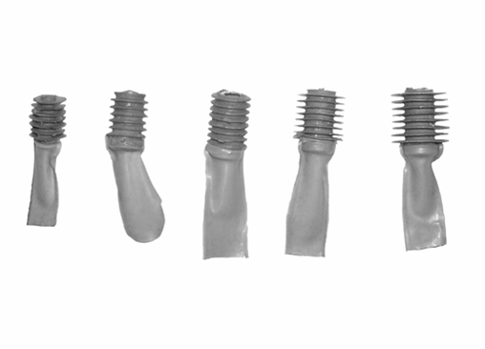
Рис. 1. Внешний вид внутрибронхиальных клапанов

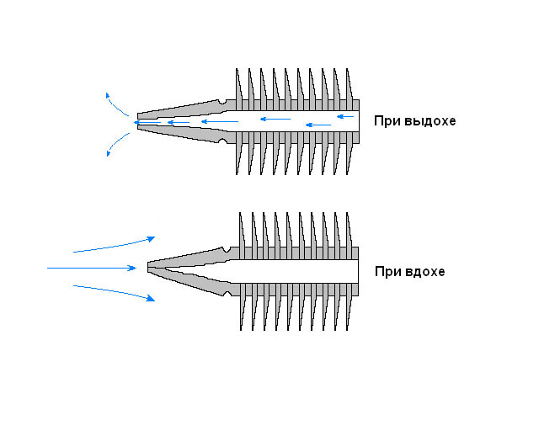
Рис. 2. Схема и принцип работы обратного клапана
Размеры клапана зависят от локализации туберкулезного процесса, являющегося источником кровотечения и диаметра дренирующего бронха, куда он устанавливается (главный, долевой, сегментарный) и должен превышать диаметр просвета бронха в 2-2,5 раза. Клапан позволяет отходить из очага поражения воздуху, мокроте, бронхиальному содержимому при выдохе и кашле. При этом необходимо отметить, что обратного поступления воздуха в пораженные участки легкого не происходит, тем самым, достигая постепенного состояния лечебной гиповентиляции и ателектаза легкого (рис.2).
Таблица 2.
Характер осложнений у больных туберкулезом легких,
осложненных легочным кровотечением,
при временной окклюзии дренирующего бронха
Характер осложнения | Основная группа  (n=28) |  | Группа сравнения  (n=35) |  | Р
Характер осложнения | Абс. | % | Абс. | % | Р
Обострение гнойного эндобронхита и деструкции в легком | 1 | 3,6 | 20 | 57,1 | <0,001
Смещение блокатора в другие отделы бронхиального дерева | 2 | 7,1 | 2 | 5,7 | >0,5
Пролежни слизистой оболочки бронха в месте нахождения блокатора | – | – | 21 | 60,0
Итого | 3 | 10,7 | 43

Примечание: у 6 больных группы сравнения при применении поролонового обтуратора встречались два и более осложнений.

У 28 (44,4%) из 63 анализируемых больных в комплексном лечении деструктивных форм туберкулеза, осложненных легочным кровотечением и бронхогенной диссеминацией, использована клапанная бронхоблокация разработанным нами устройством (основная группа), а 35 (55,6%) пациентам проводилась временная окклюзия бронха поролоновым обтуратором, пропитанным антибиотиками (группа сравнения). Группы были сопоставимы между собой по полу, возрасту, давности и распространенности патологического процесса, форме туберкулеза, тяжести состояния, объему кровопотери и характеру выполненных оперативных вмешательств. Длительность окклюзии в основной группе составляла в среднем 74,4±26,2 дня, максимальный срок окклюзии – 362 дня, а в группе сравнения соответственно 8,5±0,5 дней и 17 дней. Критериями для удаления блокатора были остановка легочного кровотечения, а также возникающие осложнения, связанные с окклюзией бронха.
Характер осложнений в основной группе при применении эндобронхиального обратного клапана и в группе сравнения с использованием поролонового обтуратора представлены в таблице 2.
Из таблицы видно, что в группе сравнения более чем у половины пациентов произошло обострение гнойного эндобронхита и увеличение деструкции в ателектазированном участке легкого, что послужило поводом для удаления обтуратора. Почти у 2/3 больных отмечены пролежни слизистой оболочки бронхов в месте нахождения поролонового обтуратора, у 2 (5,7%) пациентов – смещение обтуратора в другие отделы бронхиального дерева. В основной группе один пациент откашлял клапан, и у одного пациента произошло смещение клапана в дистальный бронх следующей генерации, что было связано с несоответствием размеров клапана с диаметром блокированного бронха. У одного больного возник гнойный эндобронхит.
У всех пациентов основной группы была достигнута остановка кровотечения, стабилизация и положительная динамика в течение туберкулезного процесса. У 3 (10,7%) больных, с фиброзно-кавернозным туберкулезом, кровотечение в последующем рецидивировало, и им было произведено оперативное вмешательство (таб. 3).
В группе сравнения же остановка кровотечения со стабилизацией туберкулезного процесса достигнута лишь у 30 (85,7%) пациентов. В группе сравнения прооперированны по поводу рецидива легочного кровотечения 17 (48,6%) больных, что в 4,5 раз больше, чем в основной группе (р<0,001).
Отдаленные результаты лечения прослежены в течение двух лет у 16 больных основной группы и у 30 больных группы сравнения. В основной группе у 13 (81,2%) больных сохраняется стабилизация и положительная динамика в течение туберкулезного процесса, у 3 (18,7%) больных с лекарственно устойчивым туберкулезом, страдающих хроническим алкоголизмом и наркоманией, отмечено прогрессирование туберкулезного процесса.
Таблица 3.
Виды произведенных операций
Характер осложнения | Основная группа  (n=28) |  | Группа сравнения  (n=35) |  | Р
Характер осложнения | Абс. | % | Абс. | % | Р
Резекция: сегментарная  лобэктомия  комбинированная | 1  –  – | 3,8 | –  1  2 | 8,6 | >0,5
Резекция с торакопластикой:  бисегментарная  лобэктомия  комбинированная | –  1  – | 3,8 | 1  2  3 | 17,1 | >0,1
Пневмонэктомия | 1 | 3,8 | 1 | 2,9 | >0,5
Фрагментационная экстраплевральная торакопластика | – |  | 1
Остеопластическая торакопластика | – |  | 6
Всего | 3 | 10,7 | 17 | 48,6 | <0,001

В группе сравнения в отдаленный период стабилизация туберкулезного процесса наступила лишь у 15 (46,9%) больных, что в 2,5 раза меньше, чем в основной группе (р<0,01). У 17 (53,1%) больных отмечено прогрессирование туберкулезного процесса, что превысило аналогичные показатели в основной группе в 2,8 раза (р<0,001). Трое (10%) больных умерло от профузного легочного кровотечения.
Для иллюстрации эффективности применения разработанного нами клапана у больного с легочным кровотечением, приводим следующее наблюдение.
Больной Д., 28 лет, поступил в клинику ФГУ «Новосибирский научно-исследовательский институт туберкулеза» с жалобами на кашель с отхождением свертков крови и жидкой алой крови объёмом до 600 мл, слабость, выраженную одышку. Болен туберкулёзом лёгких в течение 6 месяцев. Лечился в стационаре в течение 4 месяцев. Получал четыре основных препарата (изониазид, рифампицин, этамбутол, стрептомицин). Затем лечился амбулаторно. В течение 6 месяцев трижды были рецидивы лёгочного кровотечения и кровохаркания.
При поступлении состояние средней тяжести. Кожные покровы бледной окраски. Пульс 112 ударов 1′, ритмичный. АД 100/60 мм рт. ст., ЧДД в покое 26 в 1′. Аускультативно: дыхание жесткое, справа в верхних отделах ослаблено, выслушиваются сухие и влажные хрипы.
Анализ крови: Нb – 100 гр/л, эр – 3,2×10¹², L – 8×х10⁹, э – 1, п – 2, с – 52, л – 35, м – 10, СОЭ – 23 мм/час.
ЭКГ: синусовая тахикардия 92 уд. в 1′, электрическая ось отклонена вправо.
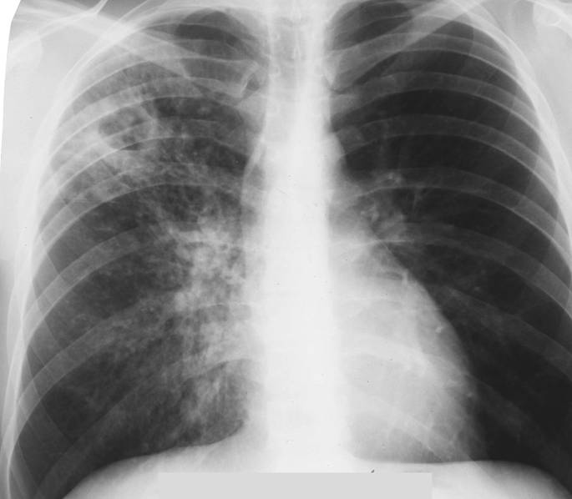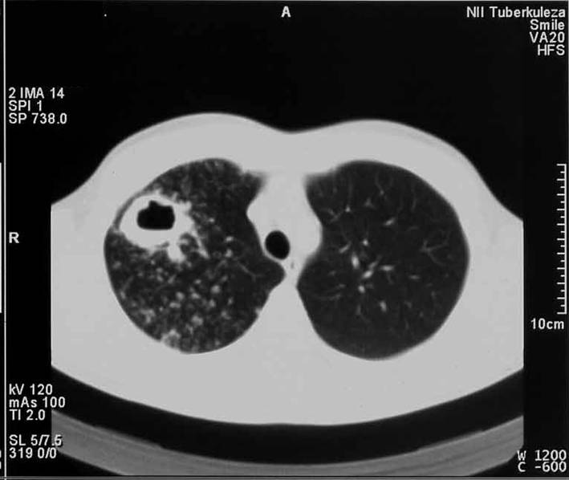
Рис. 3. Рентгенограмма органов грудной клетки в прямой проекции
и компьютерная томограмма больного Д., 28 лет при поступлении.

При рентгенологическом исследовании выявлено: справа в верхней доле инфильтрация лёгочной ткани. В S1-S2 полостное образование диаметром 3-5см с перикавитальной инфильтрацией и очагами вокруг, наблюдается диссеминация очагов в левое легкое (рис. 3).
Поставлен диагноз: инфильтративный туберкулёз верхней доли правого лёгкого в фазе распада и обсеменения, МБТ+, осложнённый лёгочным кровотечением 111 степени. По экстренным показаниям больному выполнена комбинированная бронхоскопия под общим обезболиванием, во время которой установлено, что источником кровотечения является верхнедолевой бронх справа, слизистая оболочка диффузно утолщена, бледная, анемичная, сосудистый рисунок обеднен, в бронхах – жидкая алая кровь и сгустки. С целью остановки кровотечения в верхнедолевой бронх правого легкого установлен эндобронхиальный клапан (рис. 4).
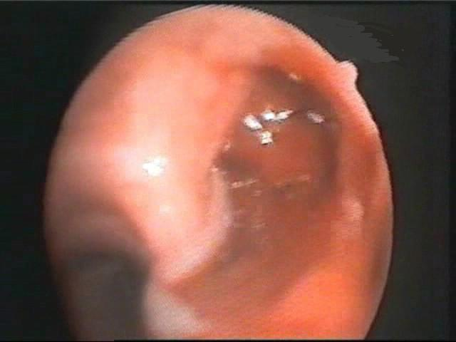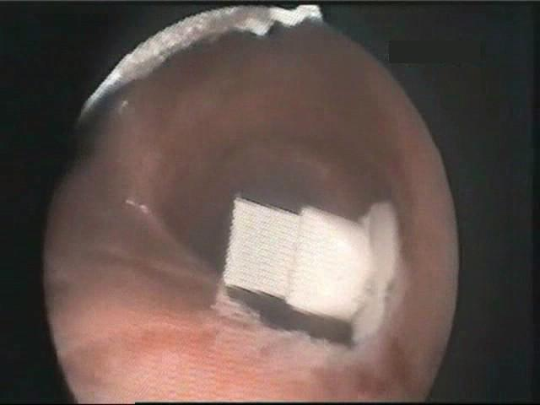

а) б)
Рис. 4. Эндофото. а) – легочное кровотечение из верхнедолевого бронха правого легкого; б) – клапан, установленный в верхнедолевой бронх правого легкого.
С момента поступления в стационар проводилась гемостатическая терапия (5% аминокапроновая кислота 200,0 – 2раза в сутки в/в, дицинон 4,0 – 2 раза в сутки в/в, викасол 1%п – 10,0 в сутки в/в), был наложен искусственный пневмоперитонеум, однако кровотечение не останавливалось.
После проведения бронхоблокации кровотечение прекратилось. Состояние больного начало постепенно улучшаться: уменьшился кашель, исчезла одышка в покое.
При контрольном рентгенологическом исследовании на следующий день установлено, что верхняя доля в частичном ателектазе, полость распада уменьшилась в три раза (рис. 5).
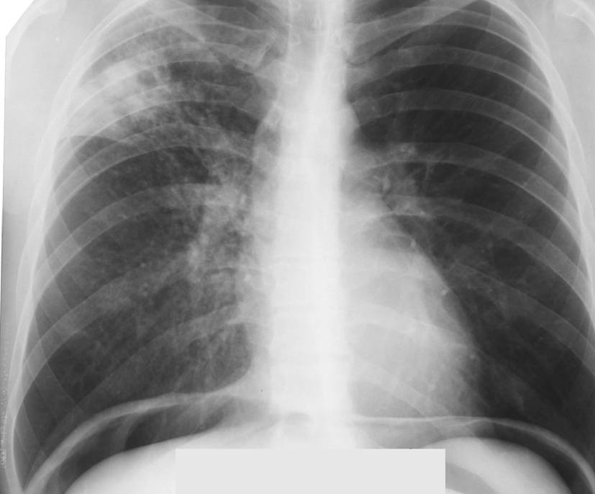
Рис. 5. Рентгенограмма больного Д., 28 лет через 1 сутки после бронхоблокации.
Больной находился на стационарном лечении в течение трех месяцев. За это время симптомов кровохаркания не отмечалось. При контрольной бронхофиброскопии отмечался слабовыраженный простой слизистый эндобронхит. Разрастаний грануляционной ткани вокруг клапана не было. При контрольном рентгенологическом исследовании установлено, что в верхней доле сохраняется лечебная гиповентиляция, полости распада нет (рис. 6).
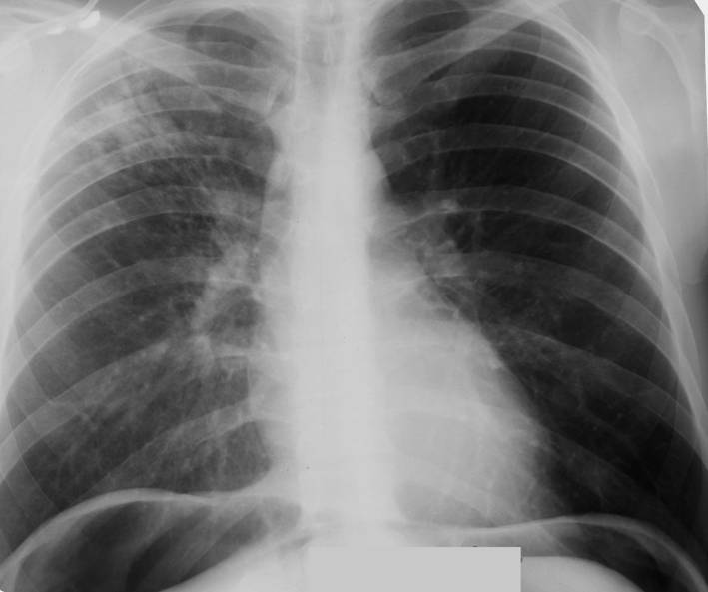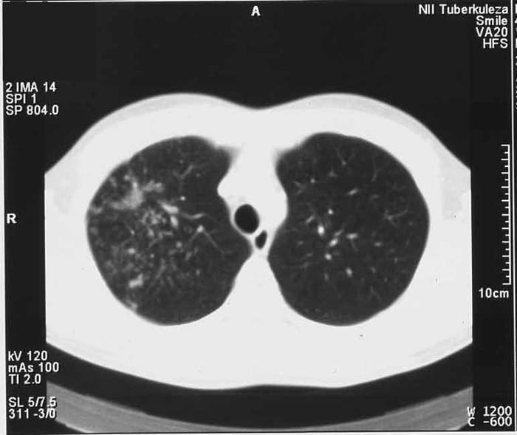

Рис. 6. Рентгенограмма и компьютерная томограмма больного Д., 28 лет
через 3 месяца после установки эндобронхиального клапана.

Таким образом, применение эндобронхиального клапана является эффективным средством остановки легочного кровотечения у больных туберкулезом, не сопровождающимся развитием осложнений даже при длительном нахождении его в бронхиальном дереве. Создание гиповентиляции и ателектаза в пораженном участке легкого при использовании клапана способствует стабилизации и регрессу туберкулезного процесса.

Адрес для переписки: E-mail: sveta@barnaul.ru
656031, г. Барнаул, ул. Шевченко д. 82, кв. 108.
Цеймах Е.А. тел. служ. 24-48-73, 36-61-24, тел. дом. 62-92-81
Литература
- Богуш Л.К. Хирургическое лечение больных туберкулезом при кровохарканьях и кровотечениях / Богуш Л.К., Соркин М.З. – М., 1969. – 152 С.
- Гераськин В.И. Пневмоабсцессотомия с временной окклюзией бронхов при острых легочно-плевральных нагноениях у детей. / Гераськин В.И., Тветадзе П.Р., Ичанов А.Ю. и др.// Хирургия. – 1980. – №6. – С. 94-97.
- Добровольский С.Р. Кровотечение как причина летальности в торакальной хирургии / Добровольский С.Р., Фишкова З.П., Шереметьева Г.Ф. Перельман М.И. // Хирургия. – 1994. – №3. – С. 40-45.
- Кабанов А.Н. Эмпиема плевры / Кабанов А.Н., Ситко Л.А. – Иркутск, 1985. – 202 С.
- Киргинцев А.Г. Тактика хирургического лечения больных с легочным кровотечением: Автореф. дис. …доктор мед. наук. – М., 2002.
- Колесников И.С. Оперативные вмешательства при раке легкого / Колесников И.С., Щерба П.В., Межевикин Н.И., Шалаев С.А. – Л., 1975. – 221 С.
- Молодцова В.П. Диагностическая и лечебная временная окклюзия бронхов при осложненных формах заболеваний легких: Автореф. дис. …доктора мед. наук. – СПб., 1997.
- Оржешковский О.В., Гриднев А.В., Решетов А.В., Алейникова О.В. Использование большого сальника на ножке при пневмонэктомиях для профилактики бронхиальных свищей / Оржешковский О.В., Гриднев А.В., Решетов А.В., Алейникова О.В.. // Грудная и серд.- сосуд. хир. – 1991. – №1. – С. 40-42.
- Отс О.Н. Результаты оперативного лечения эмпиемы плевры после резекции легкого и пневмонэктомии / Отс О.Н., Бирюков Ю., Бронская.В Л.К. // Грудная и серд.-сосуд. хир. – 1991. – №5. – С. 45-48.
- Платунов С.К. Комплексное лечение легочных кровотечений в условиях хирургического стационара: Автореф. дис. … канд. мед. наук. – СПб., 1992.
- Путов Н.В. Пиопневмоторакс / Путов Н.В., Левашев Ю.Н., Коханенко В.В. – Кишинев, 1998. – 230 С.
- Репин Ю.М. О методе остановки легочных кровотечений. // Клинич. мед. – 1991. – №9. – С. 86-90.
- Ржавсков Ю.В. Легочные кровотечения у больных туберкулезом. // Проблемы туберкулеза. – 1991. – №1. – С. 65-69.
- Стилиди И.С. Экстренные повторные операции при раке легкого. // Грудная и серд.- сосуд. хир. – 1992. – №11-12. – С. 49-51.
- Строчков В.И. Хронические нагноительные заболевания легких, осложненные кровотечением / Строчков В.И., Недведская Л.М., Долина О.А., Бирюков Ю.В. – М., 1995. – 256 С.
- Уткин М.М. Тактика анестезиолога-реаниматолога при легочных кровотечениях / Уткин М.М., Киргинцев А.Г., Свиридов С.В., Сергеев И.Э. // Вестник интенсивной терапии. – 2004. – №2. – С. 71-75.
- Худзик Л.Б. Легочные кровотечения и неотложная помощь. // Проблемы туберкулеза. – 1997. – №5. – С. 48-51.
- Эгамов Н.Э. Диагностика и лечение легочных кровотечений: Автореф. дис. …канд. мед. наук. – Ташкент, 1993.
- Яблоков Д.Д. Бронхо-легочные кровотечения и кровохарканья в клинике туберкулеза и внутренних болезней . – Томск, 1971. – 402 С.

Резюме
Использование клапанной бронхоблокации у больных с легочным
кровотечением при распространенном туберкулезе.
А.В. Левин, Е.А.. Цеймах, О.Н. Ананко, П.Е. Зимонин, Т.И.Деев, Г.В.Плетнёв.

Проблемы клинической медицины
Применение эндобронхиального обратного клапана у больных с легочным кровотечением при туберкулезе способствует надежной остановке кровотечения, стабилизации и регрессу туберкулезного процесса в пораженных участках легкого, не сопровождается развитием эндобронхиальных осложнений.
Библиография: 19 наименований. Таблицы 3. Рисунки 5.

Summary
Application of valve bronchoblocking in the treatment of tubercular
patients with pulmonary hemorrhage
A.V. Levin, Ye. A. Tseimakh, O.N. Ananko, P.Ye. Zimonin,
T.I. Deev, G.V.Pletnev.

Problems of clinical medicine
Application of endobronchial reverse valve in the treatment of tubercular patients with pulmonary hemorrhage promotes reliable hemostasia, stabilization and regress of tuberculosis disease in the affected lung segments. It is not accompanied by development of bronchopulmonary complications.
Bibliography: 19 titles, 3 tables, 5 drawings.

